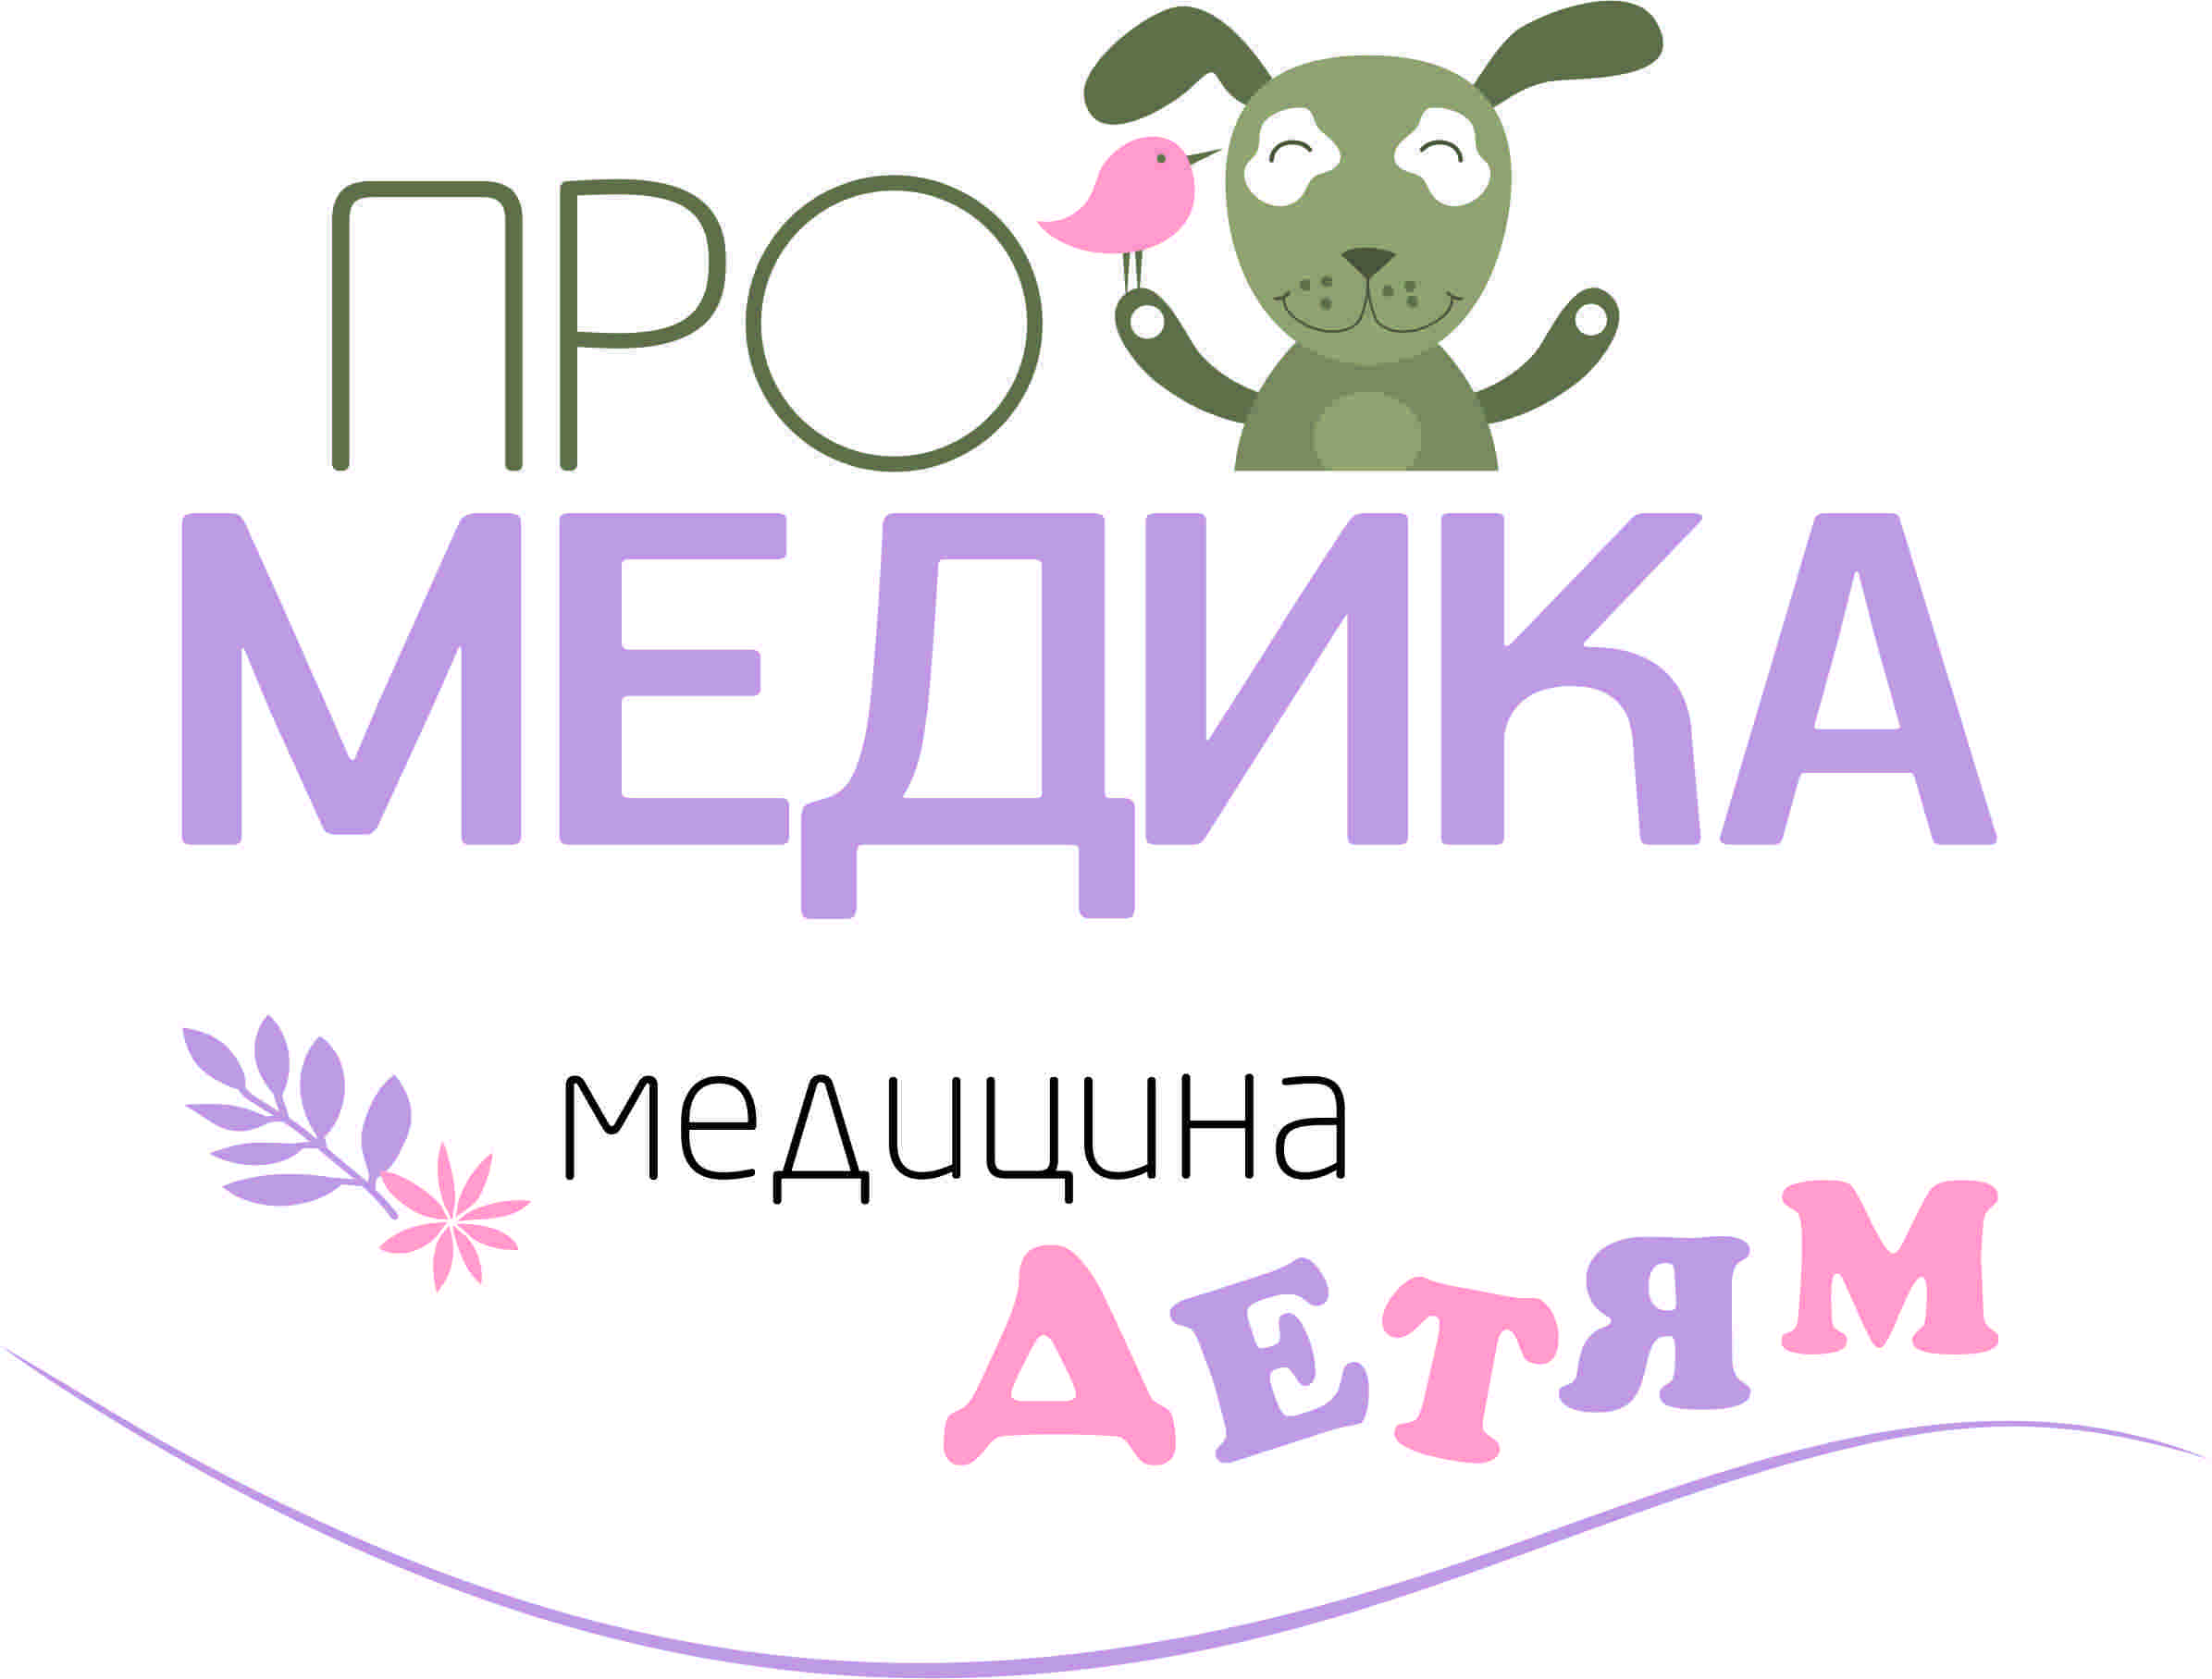

Политика конфиденциальности
Посетителей интернет-сайта

Политика конфиденциальности регламентирует работу сети клиник «Промедика» по сбору, хранению и использованию информации, полученной от каждого пользователя (далее, «Пользователь») веб-сайта https://pro-medika.ru/ и мобильного приложения (далее, «Сайт»). Политика конфиденциальности относится к Сайту, мобильному приложению, и ко всем сервисам, предлагаемым на них.

Отношения, связанные с обработкой и защитой персональных данных и информации о пользователях Сайта регулируются:

настоящей Политикой Конфиденциальности, Федеральным Законом от 27.07.2006 № 152-ФЗ «О персональных данных»,
Постановление Правительства Российской Федерации от 15.09.2008 N 687 «Об утверждении Положения об особенностях обработки персональных данных, осуществляемой без использования средств автоматизации»,
Постановление Правительства Российской Федерации от 01.11.2012 N 1119 «Об утверждении требований к защите персональных данных при их обработке в информационных системах персональных данных».

Термины и определения

Персональные данные – любая информация, относящаяся к прямо или косвенно определенному или определяемому физическому лицу (гражданину). К такой информации, могут относиться: ФИО, год, месяц, дата и место рождения, почтовый адрес, адрес электронной почты, номер телефона, сведения о семейном, социальном, имущественном положении, сведения об образовании, профессии, доходах, сведения о состоянии здоровья, а также другая информация.
Обработка персональных данных – любое действие с персональными данными, совершаемое с использованием средств автоматизации или без использования таких средств. К таким действиям могут относиться: сбор, получение, запись, систематизация, накопление, хранение, обновление, изменение, извлечение, использование, передача (распространение, предоставление, доступ), обезличивание, блокирование, удаление, уничтожение персональных данных.
Пользователь – физическое лицо, получающее доступ к функционалу Сайта.
Администрация сайта – сети Клиник «Промедика», 630061, г. Новосибирск, ул. Гребенщикова, 1, 630040, г. Новосибирск, ул. Кубовая, 96. Телефон: 7 (383) 309-26-28

Обработка персональных данных пользователей Сайта

Обработка персональных данных Пользователей Сайта производится с соблюдением следующих принципов:

1. законности;
2. ограничения обработки персональных данных достижением конкретных, заранее определенных и законных целей;
3. недопущения обработки персональных данных, несовместимой с целями сбора персональных данных;
4. недопущения объединения баз данных, содержащих персональные данные, обработка которых осуществляется в целях, несовместимых между собой.
В процессе обработки персональных данных пользователей со стороны Администрации Сайта предпринимаются необходимые и достаточные правовые, организационные и технические меры для защиты персональных данных от неправомерного или случайного доступа к ним, уничтожения, изменения, блокирования, копирования, предоставления, распространения персональных данных, а также от иных неправомерных действий в отношении персональных данных.

При обработке персональных данных пользователей используются технические средства и технологические решения, направленные на обезличивание субъектов персональных данных при доступе к содержащей персональные данные информации лиц, непосредственно задействованных в процессе обработки персональных данных.
Администрация Сайта не осуществляет обработку биометрических и специальных категорий персональных данных пользователей.
Хранение персональных данных
Персональные данные пользователей хранятся на собственных серверах Компании в полном соответствии с правовыми и нормативно-техническими требованиями, установленными действующим законодательством Российской Федерации.
При изменении своих персональных данных пользователь соглашается, что такое изменение происходит на тех же условиях, что и первоначальное предоставление им своих персональных данных, не требует оформления дополнительного согласия, и измененные персональные данные обрабатываются в том же порядке, что и первоначально предоставленные персональные данные.
Использование персональной информации:
Администрация Сайта осуществляет обработку только тех персональных данных, которые необходимы для оказания услуг пользователю, а также для надлежащего исполнения договоров, заключаемых с пользователями.
Администрация Сайта гарантирует и обеспечивает полную конфиденциальность персональных данных пользователей, обрабатываемых при предоставлении доступа к функционалу Сайта, за исключением случаев, прямо предусмотренных настоящей Политикой или действующим законодательством Российской Федерации.
Администрация Сайта может собирать и использовать персональную информацию в следующих целях:
Для повышения качества обслуживания клиентов. Предоставляемая информация помогает отвечать на запросы обслуживания клиентов.
Для повышения функциональности и качества сервиса компании, понимания использования ресурсов на Сайте и мобильном приложении.
Для усовершенствования работы Сайта мы можем использовать обратную связь, которую пользователи нам предоставили с целью улучшить представляемые нами услуги.
Для отправки смс-сообщений, писем и звонков мы можем использовать указанный в сервисах Пользователем номер телефона или e-mail.
Осуществление информационных, новостных и рекламных рассылок в адрес пользователя производится Администрацией Сайта только в том случае, если имеется согласие пользователя на получение таких рассылок. Пользователь в любой момент может отказаться от любых рассылок, на которые он был подписан или иным образом давал свое согласие.
Администрация Сайта вправе передавать персональные данные пользователей третьим лицам в следующих случаях:
Пользователь явно выразил свое согласие на такие действия.
Передача необходима для исполнения договора, заключенного с пользователем.
Передача предусмотрена действующим законодательством. Пользователь имеет право в любой момент потребовать от Администрации Сайта прекращения обработки его персональных данных, отправив запрос на e-mail: info@pro-medika.ru
Защита персональной информации:
Администрация сайта предпринимает меры предосторожности — включая правовые, организационные, административные, технические и физические — для обеспечения защиты Ваших персональных данных в соответствии со ст. 19 Федерального закона от 27.07.2006 N 152-ФЗ «О персональных данных» в целях обеспечения защиты персональных данных Пользователя от неправомерного или случайного доступа к ним, уничтожения, изменения, блокирования, копирования, распространения, а также от иных неправомерных действий третьих лиц.
Сбор и использование информации, не являющейся персональной:
На Сайте производится сбор информации, не являющейся персональной − данные, не позволяющие прямо ассоциировать их с каким-либо определённым лицом: версию браузера пользователя, как, например, ip-адрес, версия операционной системы, или информация об интернет-провайдерах. Мы используем обезличенные, общие данные о целевых аудиториях при настройках рекламных систем, таких как: Яндекс Директ, Google Adwords, MyTarget, VK Target и т.п.

Сайт может использовать cookies (куки-файлы), которые он заносит на жесткий диск компьютера Пользователя и иные технологии, такие как: пиксельные ярлыки (pixel tags), веб-маяки (web beacons). Куки-файлы не являются вредоносными. Их задача фиксировать все посещения Пользователя на Сайте. Такие технологии помогают лучше понимать поведение пользователей, сообщают, какие разделы нашего сайта были посещены пользователями, и измеряют эффективность рекламы и поисковых систем. Данная информация поступает в обобщенном виде и не является персональной. Пользователь может выбрать в настройках своего браузера отказ от cookies, или предупредить нас о нежелании отправки cookies, но в этом случае возможны сбои в работе некоторых страниц Сайта.
Согласие с условиями политики конфиденциальности:
Используя Сайт, вы выражаете свое согласие с нашей политикой конфиденциальности. Ваше дальнейшее использование Сайта после внесения изменений в этой политике будет рассматриваться, как согласие с этими изменениями.

Если у вас есть вопросы по поводу данной Политики конфиденциальности, свяжитесь с нами по адресу: info@pro-medika.ru или лично 630061, г. Новосибирск, ул. Гребенщикова, 1

